P E R S B E R I C H T

foto-expositie:
dierenportretten en landschappen

werk van Pim de Klerk van 1 januari t/m 30 april 2015

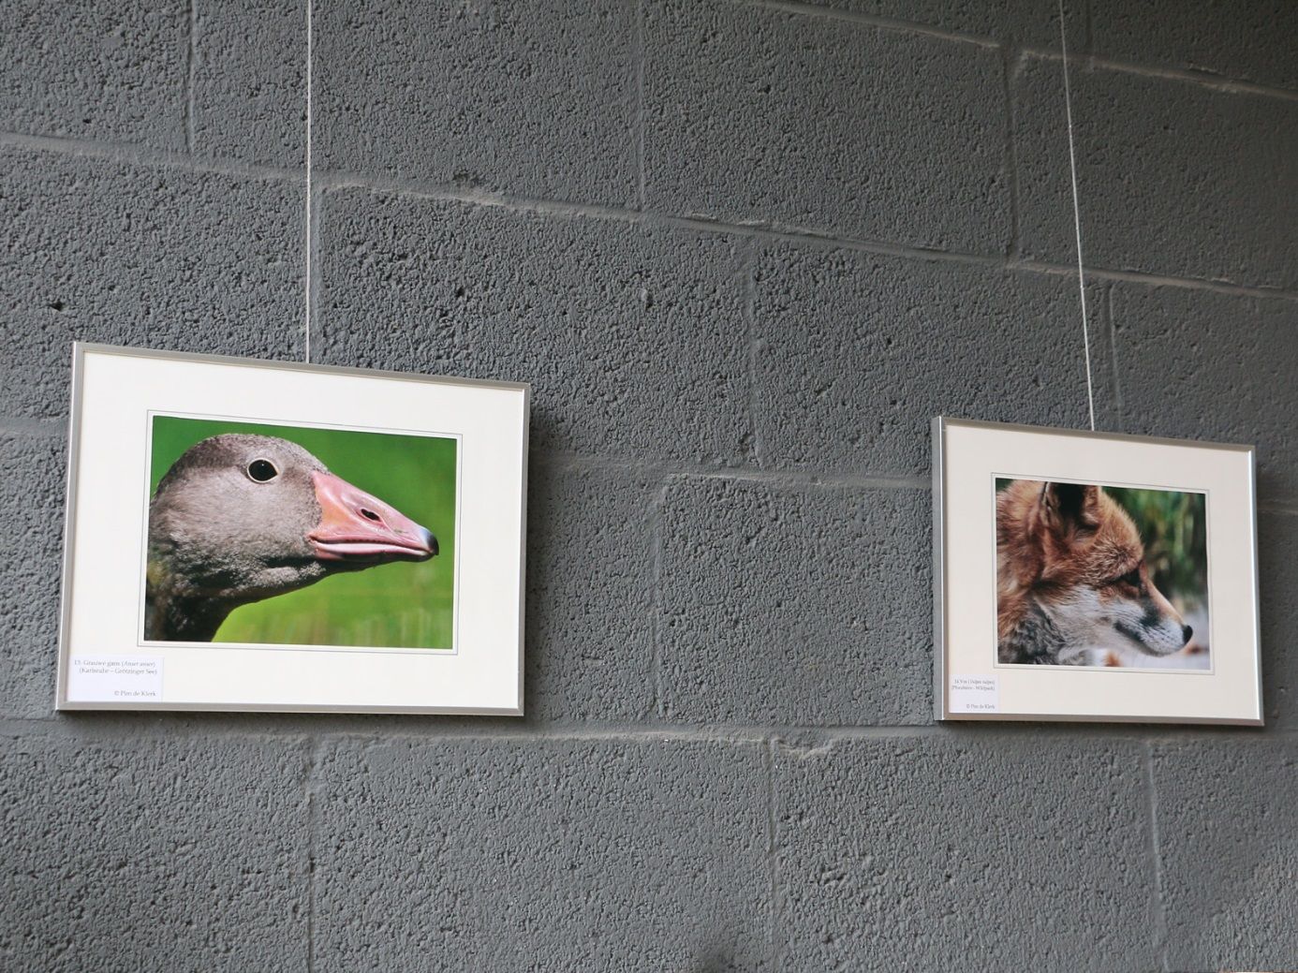

Van 1 januari t/m 30 april 2015 is er weer een nieuwe tentoonstelling ingericht in museum Twintighoeven aan de Noorderelsweg 2b in Polder de Biesbosch te Dordrecht.

Deze keer werk van fotograaf Pim de Klerk met als thema dierenportretten en landschappen.

De tentoonstelling is geopend op woensdagen van 10.00-16.00 uur en op zaterdagen en zondagen van 12.30-16.00 uur, of buiten deze dagen en uren op afspraak.

Museum Twintighoeven is gevestigd aan de Noorderelsweg 2b in boswachterij “De Elzen” te Dordrecht. Na de Viersprong rechtsaf op het erf van de boerderij aan de linkerkant van de weg.

